

รายงาน

เรื่อง เปิด-ปิดเครื่องใช้ไฟฟ้าผ่าน web server แจ้งเตือนผ่านไลน์

เสนอ

อาจารย์ จิรวัฒน์ จิตประสุตวิทย์

จัดทำโดย

นายธาราดล ทัศนกุล 6230300460

นายพงศ์นิธิศ โอวัฒนากิจ 6230300630

นายสิริวัชร มาสอาด 6230301008

รายงานฉบับนี้เป็นส่วนหนึ่งของวิชา EmbeddedSystems

รหัสวิชา 03603323

ภาคเรียนที่ 1 ปีการศึกษา 2564

มหาวิทยาลัยเกษตรศาสตร์ วิทยาเขตศรีราชา

คำนำ

รายงานเล่มนี้จัดทำขึ้นเพื่อเป็นส่วนหนึ่งของวิชา EmbeddedSystems

ภาคเรียนที่ 1 ปีการศึกษา 2564 เพื่อให้ได้ศึกษาหาความรู้ใน เรื่อง เปิด-ปิดเครื่องใช้ไฟฟ้าผ่านweb server แจ้งเตือนผ่านไลน์และได้ศึกษาอย่างเข้าใจเพื่อเป็นประโยชน์กับการเรียนและนำไปประยุกต์ใช้ในภายหน้า

ผู้จัดทำหวังว่า รายงานเล่มนี้จะเป็นประโยชน์กับผู้อ่าน หรือนักเรียน [นักศึกษา](http://campus.sanook.com/) ที่กำลังหาข้อมูลเรื่องนี้อยู่ หากมีข้อแนะนำหรือข้อผิดพลาดประการใด ผู้จัดทำขอน้อมรับไว้และขออภัยมา ณ ที่นี้ด้วย

## 

## 

## คณะผู้จัดทำ

นายธาราดล ทัศนกุล 6230300460

นายพงศ์นิธิศ โอวัฒนากิจ 6230300630

นายสิริวัชร มาสอาด 6230301008

**บทที่ 1**

**บทนำ**

* 1. **ที่มาและความสำคัญ**

ในสังคมปัจจุบัน เทคโนโลยีได้เข้ามามีบทบาทสำคัญเป็นอย่างมาก สังเกตได้จากอุปกรณ์เครื่องใช้ ต่าง ๆ ภายในบ้าน มีความทันสมัยสะดวกสบาย หาซื้อได้ง่าย ตามร้านสะดวกซื้อทั่วไป จนท าให้เครื่องใช้ต่าง ภายในบ้านนั้น มีจำนวนเพิ่มมากขึ้นเรื่อย ๆการควบคุมการทำงานของเครื่องใช้ไฟฟ้าต่างภายในบ้านเรือนนั้น ยังคงต้องควบคุมการทำงานด้วยการที่คนเรานั้นต้องเคลื่อนที่ไปเปิดปิดตัวสวิตช์การทำงาน ยิ่งถ้าหากอุปกรณ์ นั้นอยู่ไกลเราก็ต้องเคลื่อนที่ไปไกล บางครั้งเราอาจรู้สึกเหนื่อย กับการเดินไปเดินมาเพื่อเปิด-ปิดการทำงานของ เครื่องใช้ไฟฟ้าต่าง ๆ เช่น หลอดไฟ พัดลม หม้อต้มน้ำไฟฟ้า เป็นต้น ยิ่งทุกวันนี้อุปกรณ์เครื่องใช้ต่างมีความ ทันสมัยและแพร่หลาย ราคาถูก มีให้เลือก อย่างมากมาย บ้านเราจึงมีสิ่งอำนวยความสะดวกมากมาย เพิ่ม ภาระความรับผิดชอบดูแลควบคุม การทำงานมากขึ้นเรื่อย ๆ บางครั้งที่เราอาจมีธุระแล้วไม่มีใครอยู่บ้าน การเปิดไฟก็เปรียบเสมือนระบบป้องกันขโมยขึ้นบ้าน และแสงสว่างทำให้ปลอดภัยจากอันตรายต่าง ๆ ที่อาจเกิดขึ้นได้ในยามค่ำคืน การแก้ปัญหาคือการทำให้เกิดแสงสว่างได้โดยอัตโนมัติเพียงแค่รู้ว่ามืดซึ่งก็คงต้อง ใช้เซ็นเซอร์เข้ามาตรวจจับให้แล้วสั่งให้อุปกรณ์เกิดแสงสว่างความปลอดภัยหรือการป้องกันอันตรายในการใช้ เครื่องใช้ไฟฟ้านั้น ควรคำนึงเป็นอย่างมาก เพราะนอกจากสิ้นเปลืองพลังงานแล้ว อาจทำให้เกิดอัคคีภัยตามมา ได้ อย่างเช่นเปิดเครื่องใช้ไฟฟ้าทิ้งไว้แล้วทำให้เกิดไฟฟ้าลัดวงจรได้ สร้างความเสียหายให้กับบ้านเรือนสิ่งของ ต่าง ๆ มากมาย ฉะนั้นเราจึงฝึกนิสัยปิดไฟ หรือว่าเครื่องใช้ไฟฟ้าต่าง ๆ หลังจากใช้งานแล้วทันที เพื่อ ประหยัดพลังงานและป้องกันอันตรายจากไฟฟ้าลัดวงจร แต่ก็ยังมีบางครั้งที่เราไม่ทำตามสิ่งที่ควรทำคือ มักง่าย ขี้เกียจ อาจเนื่องมาจาก เหนื่อยล่า หรือว่าไม่สะดวกในการเดินไปมาเพื่อปิดสวิตซ์การทำงานอุปกรณ์ตัวนั้น ๆ มนุษย์สามารถสร้างสิ่งประดิษฐ์ที่เหลือใช้ได้อย่างมหาศาล ใครจะเชื่อว่า คนทั้งโลกสามารถพูดคุย สื่อสารกันได้ในพริบตาด้วยโทรศัพท์เคลื่อนที่ไร้สาย การเชื่อมต่อเพื่อแลกเปลี่ยนข้อมูลเกิดขึ้น ได้อย่างต่อเนื่อง ผ่านเครือข่ายอินเตอร์เน็ต ไลฟ์สไตล์ของผู้คนเปลี่ยนไป อุปกรณ์ไฮเทคที่อยู่คู่กายผู้คนในยุคนี้คือ สมาร์ตโพน (Smart phone) หรือโทรศัพท์เคลื่อนที่อันชาญฉลาดและ แท็บเล็ท (Tablet)

* 1. **วัตถุประสงค์ของ****โปรเจ็ค**

1.2.1 เพื่อสร้างเครื่องควบคุมเครื่องใช้ไฟฟ้าภายในบ้านด้วยระบบปฏิบัติการทางคอมพิวเตอร์ให้มี ประสิทธิภาพ

1.2.2 เพื่อศึกษาระดับความพึงพอใจของผู้ใช้งานที่มีต่อเครื่องควบคุมเครื่องใช้ไฟฟ้าภาย ในบ้านด้วย ระบบปฏิบัติการทางคอมพิวเตอร์ที่คณะผู้จัดทำสร้างขึ้น

* 1. **สมมติฐาน**

1.3.1 เครื่องส่งแจ้งเตือนด้วย LINE Notify เมื่ออุปกรณ์ทำงาน

1.3.2 การควบคุมอุปกรณ์ไฟฟ้าผ่านบลูทูธสามารถควบคุมจากโทรศัพท์เคลื่อนที่

1.3.3 สะดวกสบายในการต้องไป เปิด-ปิด ไฟที่แผงสวิตช์

1.3.4 การควบคุมอุปกรณ์ไฟฟ้าสามารถควบคุมได้โดยตรงผ่านสวิตซ์

1.3.5 การควบคุมอุปกรณ์ไฟฟ้าผ่านทางโทรศัพท์เคลื่อนที่และการควบคุมโดยตรงผ่าน สวิตซ์สามารถเชื่อมโยงกันได้

* 1. **ขอบเขตของโปรเจ็ค**

1.4.1 ศึกษาการทำงานและโค๊ดคำสั่งของ Esp32

1.4.2 ศึกษาการทำงานและโค๊ดคำสั่งของ relay

1.4.3 ออกแบบอุปกรณ์และขนาดให้เหมาะสม สำหรับการไม่เป็นจุดสนใจของอุปกรณ์

1.4.4 สร้างอุปกรณ์ให้มีลักษณะตามที่ออกแบบไว้และทดสอบการใช้งาน

1.4.5 ออกแบบวงจรการทำงานเชื่อมต่อ ส่งและรับโดยผ่าน Esp32 และ relay

1.4.6 เขียนโปรแกรมควบคุมการทำงานของ Sensor และเชื่อมต่อไปยังตัว Esp32 และ relay เพื่อทำการประมวลผลของสถานะ

* 1. **ผลที่คาดว่าจะได้รับ**

1.5.1 ได้เครื่องควบคุมเครื่องใช้ไฟฟ้าภายในบ้านด้วยระบบปฏิบัติการคอมพิวเตอร์ ที่มีประสิทธิภาพ

1.5.2 ทราบระดับความพึงพอใจของผู้ใช้งานที่มีต่อเครื่องควบคุมเครื่องใช้ไฟฟ้าภายในบ้านด้วย ระบบปฏิบัติการคอมพิวเตอร์ที่คณะผู้จัดทำสร้างขึ้น

1.5.3 เป็นแนวทางในการสร้างเครื่องควบคุมเครื่องใช้ไฟฟ้าภายในบ้านด้วยระบบปฏิบัติการคอมพิวเตอร์ต่อไป

**บทที่ 2**

**เอกสารและงานวิจัยที่เกี่ยวข้อง**

* 1. **Node32 Lite**

บอร์ด Node32 Lite เป็นบอร์ดที่นำ SoC อย่าง ESP32 ของบริษัท Espressif มาออกแบบเป็นบอร์ดพัฒนา โดย ESP32 เป็นไอซีที่พัฒนาเพิ่มเติมจาก ESP8266 ที่นิยมอย่างมาก เนื่องจากมันเป็นไมโครคอนโทรลเลอร์ที่มีราคาถูก และ มี WIFI ติดมาด้วย แถมยังใช้ Arduino เขียนโปรแกรมได้ด้วย แต่สำหรับ ESP32 ตัวใหม่นี้ ยังเพิ่มความสามารถเข้าไปอีก มีการเชื่อมต่อ Bluetooth Low-Energy  (BLE, BT4.0, Bluetooth Smart) เข้าไปอีก และ แค่นั้นยังไม่พอ ยังมี GPIO ถึง 30 ขา

• ใช้ ESP32-WROOM-32 จาก Espressif ซึ่งเป็น WiFi/BLE SoC (System On Clip)

• Breadboard Friendly มีขนาดกว้าง 0.9″ วางบน breadboard จะเหลือข้างล่ะ 1 ช่อง

• ใช้ USB2Serial ตระกุล FTDI ชิปเพื่อการโหลดโปรแกรมแบบอัตโนมัติ ความเร็วสูงสุดถึง 921000

• มีวงจร PTC Fuse ตัดกระแสไฟเกินที่ 500mA

• 3.3V 600mA On-board Voltage Regulator

• Push ฺButton Switch ที่ขา IO0 และ EN (Reset)

• เหมาะสำหรับงาน พัฒนาต้นแบบ อุปกรณ์รูปแบบ Portable และ Wearable

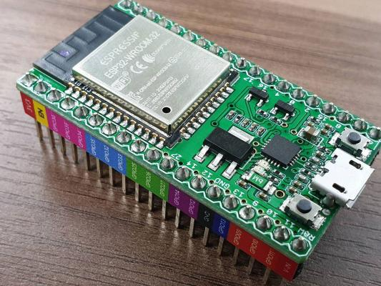

รูปที่ 2.1

ที่มา https://www.gravitechthai.com/product-detail.php?WP=nKE4oaOyoKE3oxkioJAaG3FDnoy44UOzoFM3G0lDooya4UEjnFM4ZUOCoMO3hHmtoJEanKEynKE4LKOwoJW3qHkmoFMaZUECnMO4hKQtoJE3nHkyoKEaLKEwnFM4A3NkoH93xRl5orOaMUEcnJq4WaN4oGS3Z0jmoH9axUF5nrO4Ljo7o3Qo7o3Q

* 1. **Relay**

รีเลย์ (Relay) คืออุปกรณ์อิเล็กทรอนิกส์ที่ทำหน้าที่คล้ายสวิตซ์ในการควบคุมการจ่ายพลังงานไฟฟ้า รีเลย์จะมีแรงดันที่ใช้ในการขับอยู่เช่นเดียวกัน และตัวรีเลย์เองก็ถือเป็นอุปกรณ์กำลังสูงที่ต้องใช้ทรานซิสเตอร์มาช่วยขับด้วย แต่ในการใช้งานมักจะเลือกใช้งานแบบโมดูลสำเร็จรูปเพียงต่อสัญญาณเข้า ไฟเลี้ยง และอุปกรณ์ที่ต้องการควบคุมก็สามารถใช้งานได้ทันที

**รีเลย์แบบขดลวด** – เป็นรีเลย์ที่มีส่วนประกอบของขดลวดเหนี่ยวนำ และหน้าคอนเทค หลักการคือเมื่อเกิดความเหนี่ยวนำขึ้นจะทำให้คอนเทคถูกดึงด้วยสนามแม่เหล็กมาชนกัน ทำให้พลังงานไฟฟ้าสามารถไหลผ่านไปได้ ทั้งนี้ข้อเสียของรีเลย์แบบนี้คือเมื่อหน้าคอนเทคมีการสัมผัสกันจะทำให้เกิดการอาร์คขึ้น รวมทั้งต้องใช้กระแสไฟฟ้าจำนวนหนึ่งในการจ่ายไปให้ขดลวดเหนี่ยวนำ

รีเลย์แบบขดลวดจะแบ่งย่อยได้ตามหน้าคอนเทคที่มีภายใน สำหรับรีเลย์ที่นิยมใช้มักมีหน้าคอนเทคเดียวและมีขาต่อใช้งานจำนวน 5 ขา คือ ขาขดลวดเหนี่ยวนำ 2 ขา และขาควบคุมอุปกรณ์อื่นจำนวน 3 ขา ขาควบคุมอุปกรณ์อื่นจะแยกได้เป็นขา NC (Normally Close) COM (Common) และ NO (Normally Open) การใช้งานส่วนใหญ่จะใช้ขา NO และ COM

การใช้งานโมดูลรีเลย์สำเร็จรูปจะคำนึงถึงแรงดันไฟฟ้าที่ใช้ขับรีเลย์ และจำนวนรีเลย์ที่ต้องการใช้เป็นหลัก สำหรับ ESP32 ไม่มีโมดูลรีเลย์สำเร็จรูปที่ใช้แรงดันไฟฟ้า 3.3V แต่สามารถใช้รีเลย์สำเร็จรูปที่ใช้แรงดันไฟฟ้า 5V ได้ โดยสามารถดึงแรงดันไฟฟ้า 5V มาจ่ายให้กับโมดูลรีเลย์ได้จากช่อง Vin ของบอร์ด NodeMCU-32S ซึ่งแรงดันไฟฟ้า 5V จะมาจากพอร์ต MicroUSB

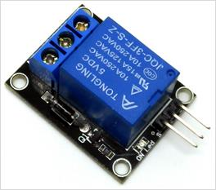

**รูปที่ 2.2** โมดูลรีเลย์สำเร็จรูป 1 ช่อง ใช้แรงดัน 5V

**ที่มา** [https://www.artronshop.co.th/article/59/esp32-%E0%B9%80%E0%B8%9A%E0%B8%B7%E0%B9%89%E0%B8%AD%E0%B8%87%E0%B8%95%E0%B9%89%E0%B8%99-%E0%B8%9A%E0%B8%97%E0%B8%97%E0%B8%B5%E0%B9%88-9-%E0%B8%81%E0%B8%B2%E0%B8%A3%E0%B8%82%E0%B8%B1%E0%B8%9A%](https://www.artronshop.co.th/article/59/esp32-%E0%B9%80%E0%B8%9A%E0%B8%B7%E0%B9%89%E0%B8%AD%E0%B8%87%E0%B8%95%E0%B9%89%E0%B8%99-%E0%B8%9A%E0%B8%97%E0%B8%97%E0%B8%B5%E0%B9%88-9-%E0%B8%81%E0%B8%B2%E0%B8%A3%E0%B8%82%E0%B8%B1%E0%B8%9A%25)

**2.3 Infrared sensors**

IR Sensor คืออุปกรณ์ที่นำโฟโต้ไดโอด หรือโฟโต้ทรานซิสเตอร์ มารวมเข้ากับวงจรควบคุมภายใน เพื่อใช้สำหรับความถี่สูงโดยเฉพาะ IR Sensor นั้น จะตอบสนองกับแสงอินฟาเรตเท่านั้น ใช้งานร่วมกับ LED อินฟาเรต นิยมใช้ส่งข้อมูลที่อยู่ในระยะไกล เครื่องใช้ไฟฟ้าที่ใช้งาน IR Sersor ก็จำพวก โทรทัศน์ เครื่องเล่น DVD หรือวิทยุในรถยนต์ กล่องรับดาวเทียม เป็นต้น

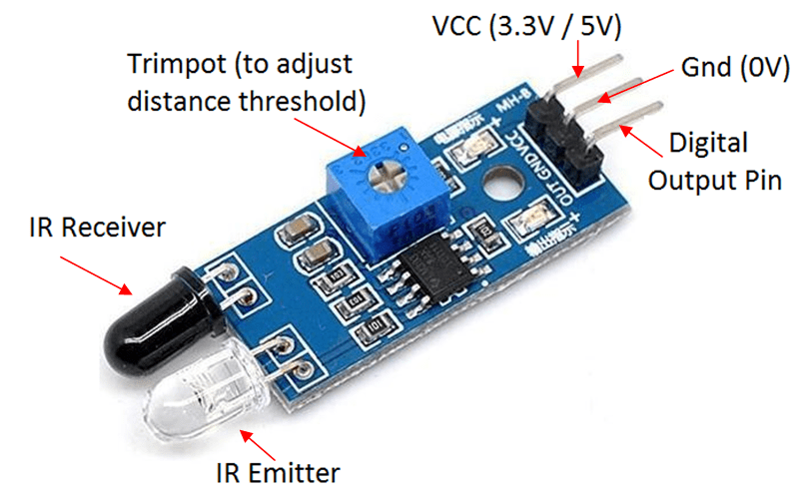

รูปที่ 2.3

ที่มา <https://sites.google.com/site/projectphysics122/--hlak-kar-thangan-khxng-sensexr-khwam-khem-eseng>

* 1. **Jumper cable**

จั๊มเปอร์สำหรับต่อวงจร

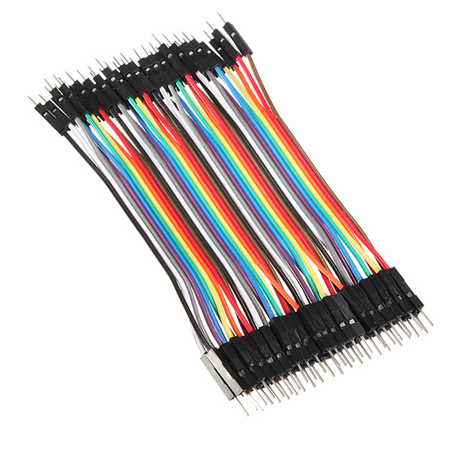

รูปที่ 2.4.1 ภาพ Jumper cable

ที่มา : https://th.misumi-ec.com/th/vona2/el_control

**บทที่ 3**

**วิธีการดำเนินการ**

ในการดําเนินการโปรเจ็คเรื่องเปิดปิดเครื่องใช้ไฟฟ้าด้วยเซนเซอร์และแจ้งเตือนทางไลน์ ควบคุมการเปิด-ปิดผ่าน web server มีขั้นตอนการสร้างในส่วนต่าง ๆ โดยทางกลุ่มผู้สร้างได้ร่วมกันวางแผนในการปฎิบัติงานและจัดการตามความเหมาะสม ขั้นตอนในการดําเนินโปรเจ็ค แบ่งออกเป็นดังนี้

**3.1 การวางแผนและการจัดทำ**

3.1.1 การออกแบบและการทำงาน

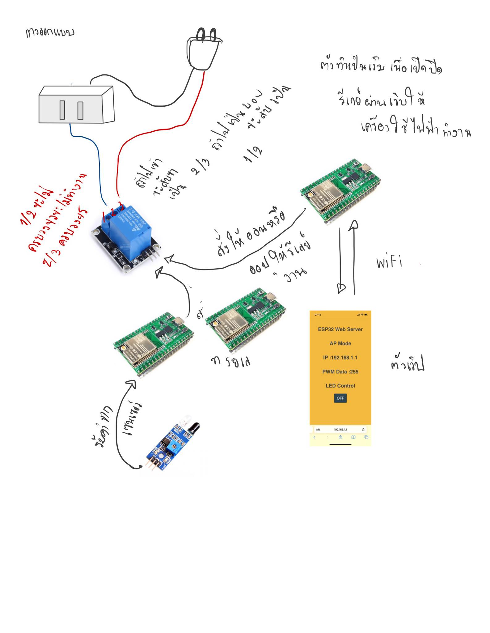

* + 1. Hardware wiring

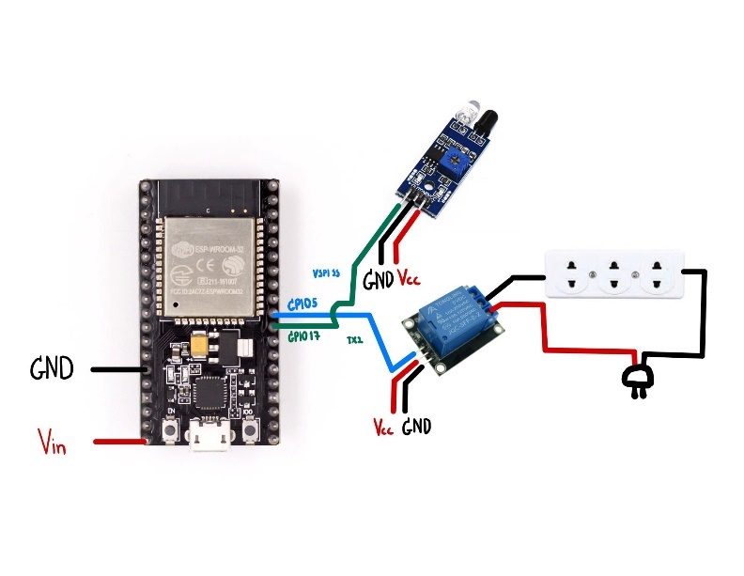

3.1.3 ขอ Token สำหรับ Line Notify

1. แอด Line Notify มาเป็นเพื่อนเรา โดยค้นหาคำว่า Line Notify แล้วแอดเป็นเพื่อน

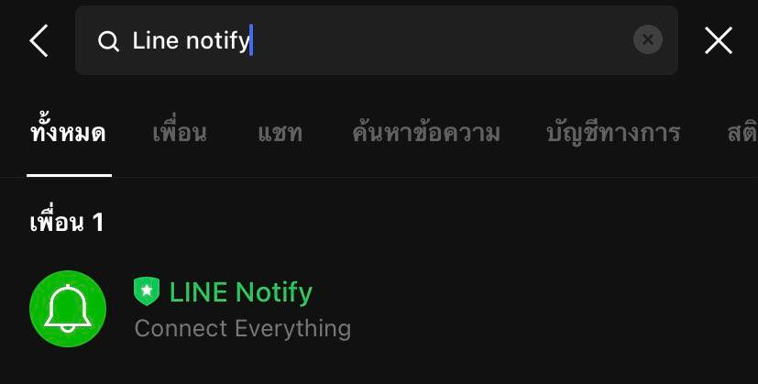

1. หลังจากนั้นเราจะได้ LINE Notify มาเป็นเพื่อน และได้รับข้อความแบบตัวอย่าง คลิกเข้าไปที่เว็บ https://notify-bot.line.me/th/ ตามข้อความในภาพ

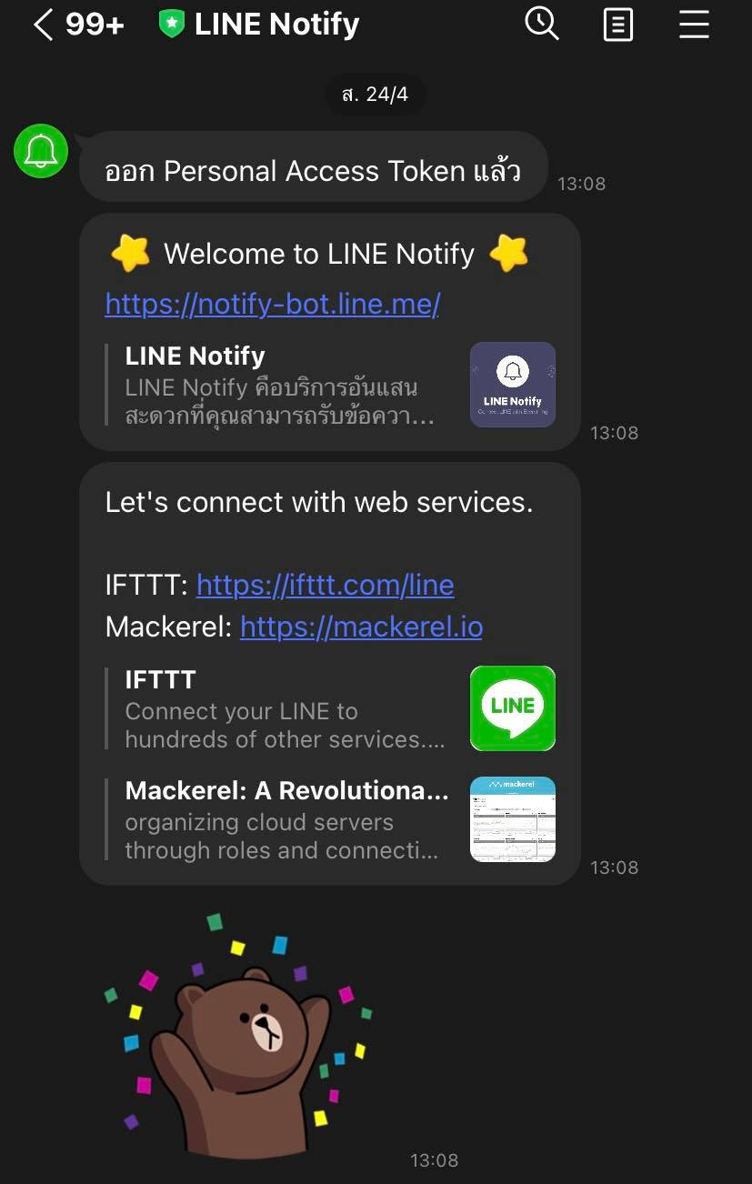

* + - 1. สังเกตที่มุมขวาบน และคลิกปุ่ม “เข้าสู่ระบบ” (Log in)



* + - 1. กรอก “อีเมล์”(E-mail) และ “รหัสผ่าน”(Password) ไลน์ของเรา และคลิกปุ่ม “Login” ดังรูป

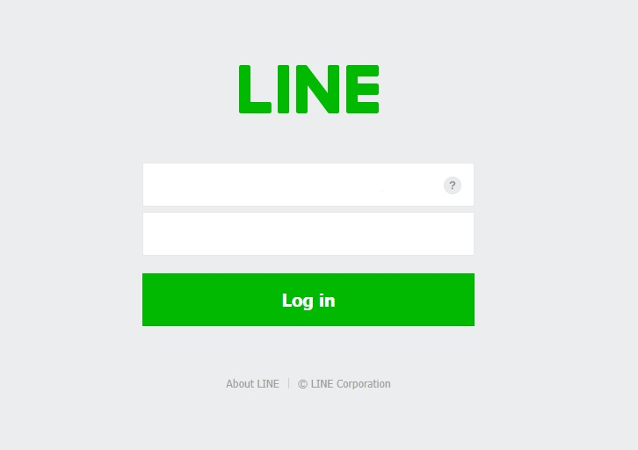

* + - 1. หลังจาก Login เข้าสู่ระบบแล้ว สังเกตมุมบนขวามือ คลิกที่ชื่อไลน์ของเรา แล้วคลิกที่เมนู “หน้าของฉัน”(My page) ดังรูป

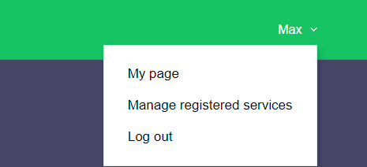

* + - 1. ภายใต้หัวข้อ Generate access token (For developers) ให้คลิกที่ปุ่ม “Generate token” ดังรูป

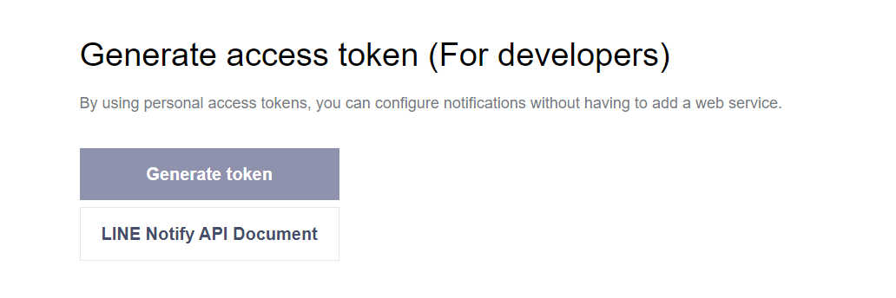

* + - 1. ในช่องว่างช่องแรก ให้เรากรอกชื่อร้านค้าที่เราจะเอา token ไปกรอก เช่น SMITH หรือชื่อแบรนด์ หลังจากนั้น ให้คลิกที่ชื่อไลน์ของเรา (สังเกตได้จากรูปไอคอนในไลน์ที่เราตั้งค่าไว้) ดังรูปดังรูป

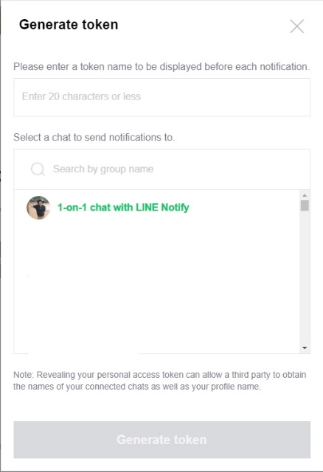

* + - 1. คลิกที่ปุ่ม “Generate token” หรือ “ปุ่ม ออก Token” จากนั้น จะปรากฎหน้าต่างรหัส token ดังรูป และคลิกปุ่มคัดลอก ดังรูป

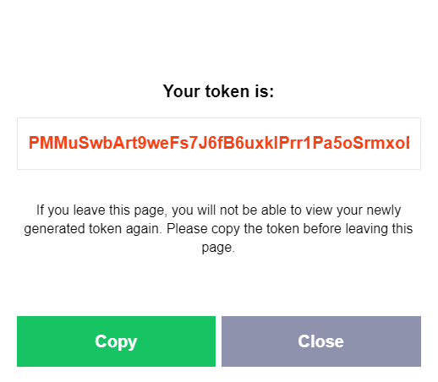

* + - 1. จากนั้นนำ Token ที่ได้ไปใส่ใน Arduino ในโค้ดของเรา

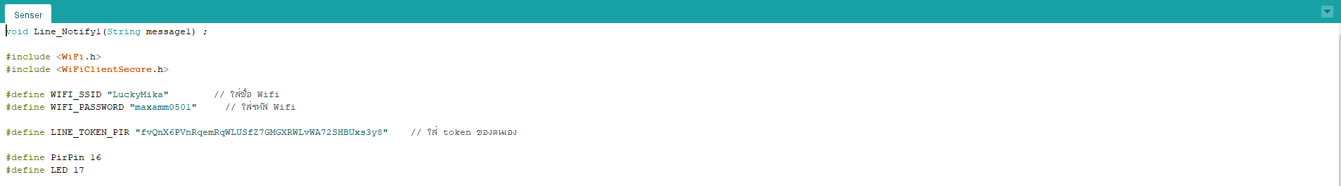

* + - 1. อุปกรณ์ทำงาน

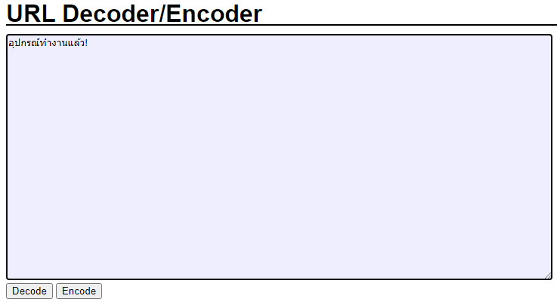

* 1. **การดำเนินงาน**

3.2.1 ต่อวงจรลงบอร์ด

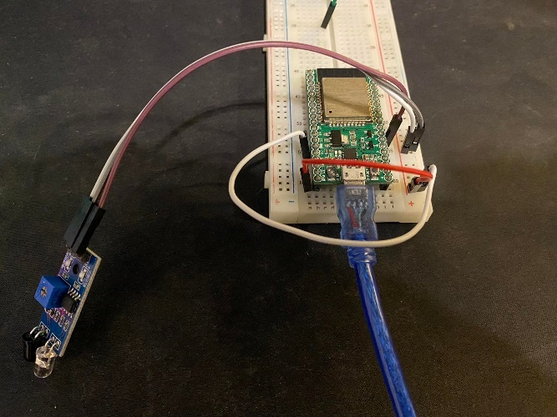

3.2.2 ต่อเข้ากับสายไฟอุปกรณ์ไฟฟ้า

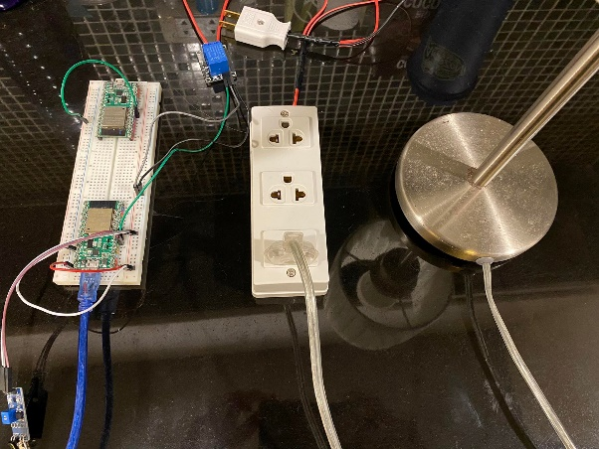

3.2.3 เสียบเข้ากับชิ้นงานและทดลองรันเซนเซอร์

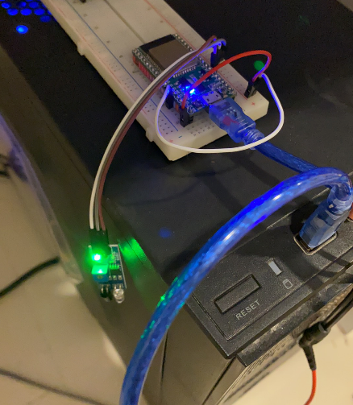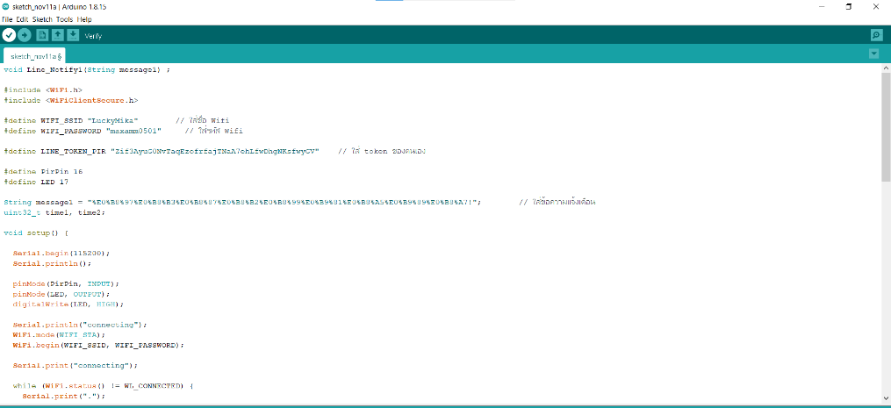

3.2.4 ทดลองรัน web server

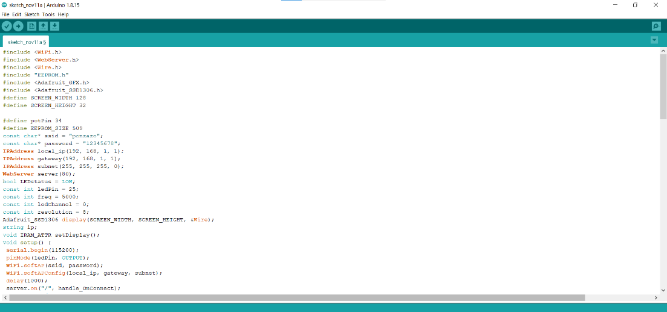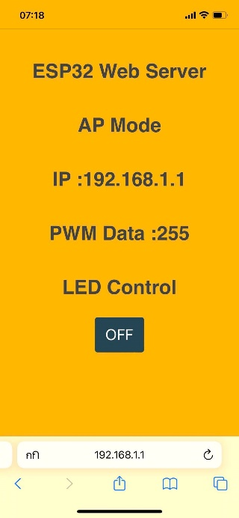

**บทที่ 4**

**ผลการศึกษา**

1. **การทดสอบประสิทธิภาพ**
2. การทดสอบโดยกดคำสั่งเปิดใน web server เพื่อให้ทดสอบการเริ่มทำงานของวงจร
3. ผลการทดสอบ เครื่องส่งข้อความแจ้งเตือนด้วย LINE Notify เมื่อมีการเปิดใช้งาน พบว่าสามารถส่งข้อความได้ตามเป้าหมาย
   * 1. การทดสอบว่าสามารถเปิด-ปิดได้ครบจำนวน 10 ครั้ง
     2. ผลการทดสอบพบว่าสามารถเปิด-ปิดและส่งเข้าไลน์ได้ครบ 10 ครั้ง
4. **ผลการทดลอง**
5. คณะผู้จัดทำได้ทำการทดลอง จำนวน 10 ครั้ง พบว่า มีการล่าช้า 5 ครั้ง และส่งไม่ล่าช้า 5 ครั้ง

**บทที่ 5**

**สรุปผล อภิปราย และข้อเสนอแนะ**

1. **วัตถุประสงค์ของโปรเจ็ค**
2. เพื่อประดิษฐ์เครื่องส่งสัญญาณเปิด-ปิดเคื่องใช้ไฟฟ้าโดยสามารถแจ้งเตือนด้วย LINE Notify เมื่อมีผู้เปิด-ปิดใช้งานครื่องใช้ไฟฟ้า
3. เพื่อน่าความรู้ทางเทคโนโลยี มาประยุกต์ใช้ให้เกิดประโยชน์ในรูปแบบของโปรเจ็ค
4. **สรุปผลโปรเจ็ค**
   * 1. จากวัตถุประสงค์ที่ 1 เพื่อประดิษฐ์เครื่องส่งสัญญาณเปิด-ปิดเคื่องใช้ไฟฟ้าโดยสามารถแจ้งเตือนด้วย LINE Notify เมื่อมีผู้เปิด-ปิดใช้งานครื่องใช้ไฟฟ้า
     2. จากวัตถุประสงค์ที่ 2 เพื่อศึกษาวิธีส่งสัญญาณแบบไร้สายโดยผ่านทาง web server พบว่า สามารถส่งสัญญาณโดยไม่จำเป้นต้องไปเปิดเครื่องใช้ไฟฟ้าเอง
     3. จากวัตถุประสงค์ที่ 3 เพื่อน่าความรู้ทางเทคโนโลยีมาประยุกต์ใช้ให้เกิดประโยชน์สูงสุดในรูปแบบโครงงาน พบว่า ผู้จัดท่าสามารถน่าความเข้าใจด้านการเขียนโปรแกรม และหลักการท่างานของเซนเซอร์ต่าง ๆ มาประดิษฐ์ให้ เกิดเครื่องส่งภาพแจ้งเตือนด้วย LINE Notify เมื่อมีผู้เปิด-ปิดเครื่องใช้ไฟฟ้า
5. **อภิปรายผลโปรเจ็ค**
6. จากผลการทดสอบพบว่าสามารถทำงานได้ดี มีประสิทธิภาพสะดวกสบาย แต่ทว่ายังไม่สามารถทำงานได้เต็มประสิทธิภาพ เพราะ ได้พบปัญหาเรื่องเกิดความล่าช้าในตัวของเซนเซอร์และส่งข้อความทางไลน์
7. **ข้อเสนอแนะ**
8. การแก้ปัญหาเกี่ยวกับการล่าช้าในเซนเซอร์และส่งข้อความทางไลน์

**บรรณานุกรม**

<https://www.cybertice.com/product/410/%E0%B9%80%E0%B8%8B%E0%B9%87%E0%B8%99%E0%B9%80%E0%B8%8B%E0%B8%AD%E0%B8%A3%E0%B9%8C%E0%B8%95%E0%B8%A3%E0%B8%A7%E0%B8%88%E0%B8%88%E0%B8%B1%E0%B8%9A%E0%B8%A7%E0%B8%B1%E0%B8%95%E0%B8%96%E0%B8%B8%E0%B8%AA%E0%B8%B4%E0%B9%88%E0%B8%87%E0%B8%81%E0%B8%B5%E0%B8%94%E0%B8%82%E0%B8%A7%E0%B8%B2%E0%B8%87%E0%B9%81%E0%B8%A5%E0%B8%B0%E0%B9%80%E0%B8%AA%E0%B9%89%E0%B8%99%E0%B8%82%E0%B8%B2%E0%B8%A7%E0%B8%94%E0%B8%B3%E0%B9%81%E0%B8%9A%E0%B8%9A%E0%B8%AD%E0%B8%B4%E0%B8%99%E0%B8%9F%E0%B8%B2%E0%B9%80%E0%B8%A3%E0%B8%94-ir-infrared-photoelectric-sensor-module>

<https://commandronestore.com/products/bq500.php>

**ภาคผนวก**

 ธาราดล ทัศนกุล 6230300460

 พงศ์นิธิศ โอวัฒนากิจ 6230300630

 สิริวัชร มาสอาด 6230301008